

LABORATORIO N° 3 EXPERIMENTO DE INCLINACIÓN
Instrucciones:
- Este laboratorio se lleva a cabo en la Sala de Ingeniería ubicada en el patio de maniobras a un costado de la Sala de dibujo.
- Antes de llegar, lea el procedimiento de laboratorio para familiarizarse con los pasos necesarios para completarlo.
- Traiga este cuestionario y una calculadora al laboratorio.

- El laboratorio se realizará en grupo, pero el trabajo se entregará en forma individual y original.
- Siga las etapas del laboratorio en orden consecutivo. El laboratorio sigue un patrón de pensamiento lógico y saltarse pasos limitará su comprensión de la teoría y de los conceptos involucrados.
- Para obtener una calificación completa, todo el trabajo y cálculos que realice debe reflejarse en el informe de laboratorio. Escriba las ecuaciones generales utilizadas, la sustitución de números, despeje de unidades y respuestas finales.
- Mantenga su estación de trabajo (incluido el piso) limpio y seco. Asegúrese de que todos los elementos empleados vuelvan a su ubicación original cuando complete el laboratorio.

Información del Cadete

Nombre: Daniel Chamorro Merino

Curso: 3° LT

Fecha: 31 / 10 / 2024

Equipamiento del laboratorio

- Antes de iniciar el experimento, verifique el peso del modelo sin el equipamiento de Inclinación, utilizando la balanza electrónica y regístrelo a continuación:

R: 10,54 kg

- Mida el peso de la plomada completa (Péndulo completo) y determine su centro de gravedad antes de instalarlo en el modelo. Mida la distancia de la quilla del modelo a la cubierta principal y súmele la distancia al cg del péndulo. Registre el peso y centro de gravedad del péndulo respecto de la quilla del modelo.
R: Distancia K – Cubierta: 17,5 cm 17,5 cm + 14,5 cm = 32 cm
Distancia K – CG: 14,5 cm Peso Clinómetro: 92 g

Haga lo mismo con los 4 pesos que se utilizarán para la realizar la inclinación:
Largo Cuerda: 8,8 cm

¡Importante! Necesitará conocer la altura del centro de gravedad de los pesos y del péndulo para sus cálculos en este laboratorio. Mida y registre sus respectivos kg antes de colocar el modelo en el estanque.
Pesos: 50g
CG: 2cm – 1cm

Condición liviana del modelo
El primer paso será verificar que el modelo se encuentre en condición liviana. Esto se logra verificando lo siguiente:

  - Asegúrese de que los pesos que se utilizarán en el experimento no se encuentren instalados. (2 pesos de 100 gramos y el péndulo)
  - Mantenga instaladas las tuercas de bronce utilizadas para adrizar el modelo antes de iniciar el experimento con el modelo sin escoras.
  - Asuma que el modelo está seco en su compartimiento central y en condición de desplazamiento liviano.
- Complete la siguiente tabla:
10 540g
+ 200g
+ 92g
= 10 832g
Desplazamiento en condición Liviana,  liviano (g) | 10,54kg
Peso de las pesas de inclinación, w pesos (g) | 50g * 4 = 200g
Peso de péndulo, w Péndulo (g) | 92g
Desplazamiento en condición de inclinación,  Inclinación (g) | 10,832kg

El modelo debe flotar libremente en el estanque con los pesos (pesas) en posición central y con el péndulo instalado. En estas condiciones, está flotando en Condición de Inclinación. Para mejores resultados el modelo debiese estar adrizado

Inclinando el buque
- Con el modelo en Condición de Inclinación, proceder a llenar la siguiente tabla. Registre la distancia de péndulo para poder determinar la Tg .
- Con cuidado mueva los 4 pesos para completar la tabla siguiente:

Combinación de Pesos | Peso creando el momento w (g) | Brazo del momento d (cm) | Momento inclinante  W x d (g-cm) | Deflexión del péndulo (cm)  (+ Eb; -Bb) | Tg   (Sin unidades)
4 – Pos. Bb  0 – Pos. Centro  0 – Pos. Eb | 200g | -10cm | -2 000 g-cm | 3cm BB | 19°
3 – Pos. Bb  1 – Pos. Centro 0 – Pos. Eb | 150g | -10cm | -1 500 g-cm | 2,7cm BB | 17°
2 – Pos. Bb  2 – Pos. Centro 0 – Pos. Eb | 100g | -10cm | -1 000 g-cm | 2,4cm BB | 15°
1 – Pos. Bb  3 – Pos. Centro  0 – Pos. Eb | 50g | -10cm | -500 g-cm | 1,8cm BB | 11°
0 – Pos. Bb  4 – Pos. Centro 0 – Pos. Eb | 0g | 0cm | 0 g-cm | 0cm | 0°
0 – Pos. Bb  3 – Pos. Centro 1 – Pos. Eb | 50g | 10cm | 500 g-cm | 1,6cm EB | 10°
0 – Pos. Bb  2 – Pos. Centro 2 – Pos. Eb | 100g | 10cm | 1 000 g-cm | 2,1cm EB | 13°
- – Pos. Bb  - – Pos. Centro  3 – Pos. Eb | 150g | 10cm | 1 500 g-cm | 2,7cm EB | 17°
0 – Pos. Bb  0 – Pos. Centro 4 – Pos. Eb | 200g | 10cm | 2 000 g-cm | 3cm EB | 19°
- Utilizando una planilla Excel grafique sus resultados del experimento. Su gráfico debiese contener el valor de los momentos de inclinación (wd) en el eje y la tangente del ángulo (tg ) en el eje x.
Recuerde nombrar correctamente el gráfico y sus ejes. Utilice la planilla Excel para determinar la línea que mejor identifica o “línea de mejor ajuste” de todos los puntos. Escriba la pendiente y sus unidades a continuación:
Pendiente = 1000_

- ¿Cuál es la ventaja de usar la “línea de mejor ajuste” para múltiples puntos de datos:

La ventaja de usar la línea de mejor ajuste nos ayuda para la obtención del ángulo respecto al eje X, ya que genera un promedio de los puntos graficados y genera una línea más exacta de lo que hay, así, el cálculo de la pendiente y del ángulo, se facilita.
- Complete el diagrama de buque inclinado de la siguiente figura. Su diagrama debiese contener los valores iniciales y finales del Centro de Boyantéz (B y B1), la posición inicial y final del Centro de Gravedad (G y G1), la posición del Metacentro (M), el Ángulo de Inclinación () y las dos fuerzas resultantes iguales y opuestas (B y Fb)
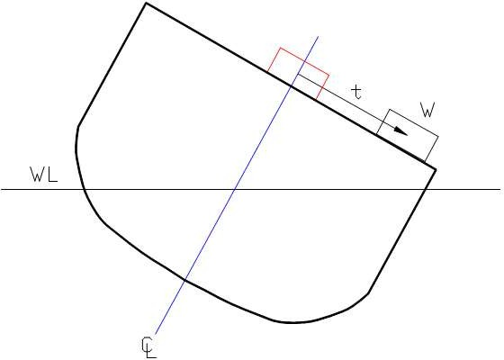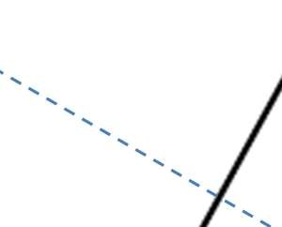
$∆_{B}$
$F_{b}$
$$θ$$
$B_{1}$
$G_{1}$
B
G
M
WL1

- Calcular la Altura Metacéntrica del modelo en su posición inclinada (GM incl.)

Calado Medio Proa: EB: 7,6cm
BB: 7,5cm 7,55cm Calado medio: 7,775cm
7,775: 2,5 = 3,11 in
Calado Medio Popa: EB: 8cm 8 cm
BB: 8cm

3,11 * 0,41 = 1,025cm
KM = 1,025 cm

Cálculo de KG Incl. y su corrección al remover el equipo de inclinación (pesos y péndulo) para obtener la condición de Desplazamiento liviano (KG liviano).
- Calcular KG Inclinado (KG incl.). Asegúrese de escribir la ecuación utilizada

${KG}_{incl}=KM-{GM}_{incl}$ ${GM}_{incl}=\frac{1000}{10832}$

${KG}_{incl}=1,025-0,092$ ${GM}_{incl}=0,092$

${KG}_{incl}=0,933$

- El último paso en el experimento de inclinación es corregir el KG inclinado (KG incl.) después de quitar del equipamiento del Experimento de Inclinación (Pesos y péndulo para este caso)
¿Por qué es esto necesario? Es necesario para que el buque pueda volver a su punto de estabilidad o su condición de adrizamiento.

- Escriba la ecuación utilizada y calcule el KG Liviano

$${KG}_{liviano}=\frac{\left({KG}_{incl}*∆_{incl}\right)-\left({KG}_{wt}*w_{wt}\right)}{∆_{incl}-w_{wt}}$$

$${KG}_{liviano}=\frac{\left(0,933*10832\right)-\left(0,185*0,2\right)}{10832-0,2}$$

$${KG}_{liviano}=0,933$$

- ¿Es este valor de KG Liviano un valor que representa el Centro de Gravedad del modelo para esta condición? NO

¿Por qué? Porque no hay variación de masa, ya que el valor del KG liviano es el mismo que el del KG inclinado.

